Пресональный проект ШАГ №1

Сунгурова Мариян Мухсиновна

Содержание

# 1 Цель работы

Создать сайт с помощью генератора статического html Hugo и организовать быстрое развертывание сайта на GitHub Pages

# 2 Задание

* Установить необходимое программное обеспечение.
* Скачать шаблон темы сайта.
* Разместить его на хостинге git.
* Установить параметр для URLs сайта.
* Разместить заготовку сайта на Github pages.

# 3 Теоретическое введение

Сайт, или веб-сайт, также веб-узел, — одна или несколько логически связанных между собой веб-страниц; также место расположения контента сервера. Обычно сайт в Интернете представляет собой массив связанных данных, имеющий уникальный адрес и воспринимаемый пользователями как единое целое.

# 4 Выполнение лабораторной работы

1. Установила необходимое ПО (рис. 1)

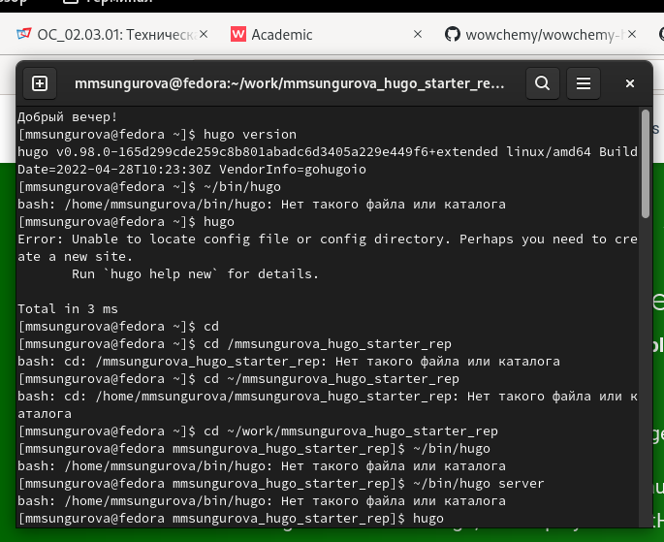

Рис. 1: Скриншот терминала

1. Скачала шаблон темы сайта с github (рис. 2)

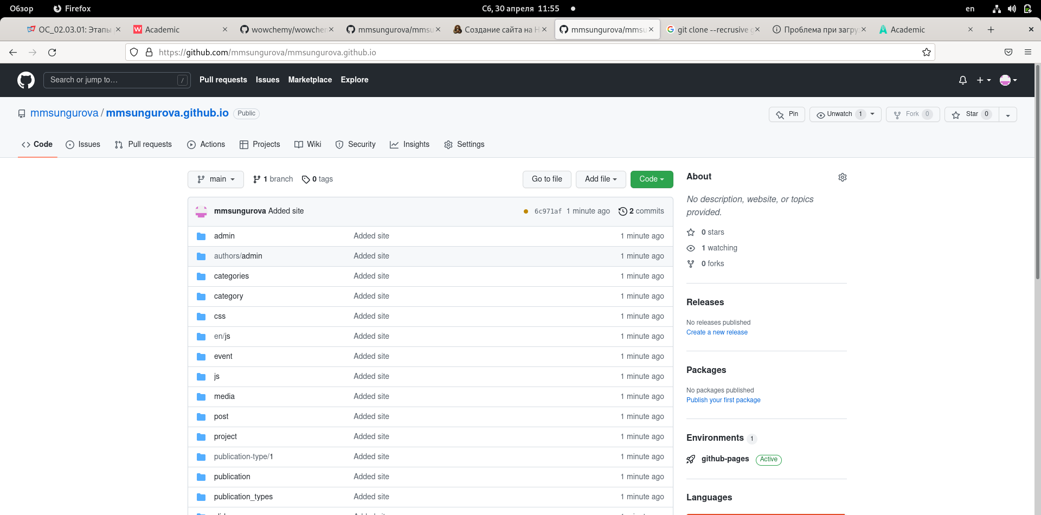

Рис. 2: Скриншот

1. Разместила его на хостинге гит (рис. 2)
2. Установила параметры для URLS сайта (рис. 3)

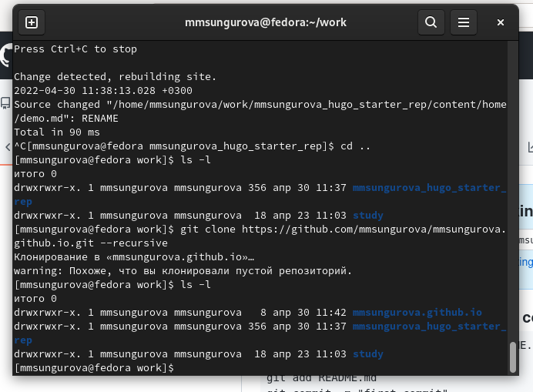

Рис. 3: Скриншот терминала

1. Открыла сайт (рис. 4)

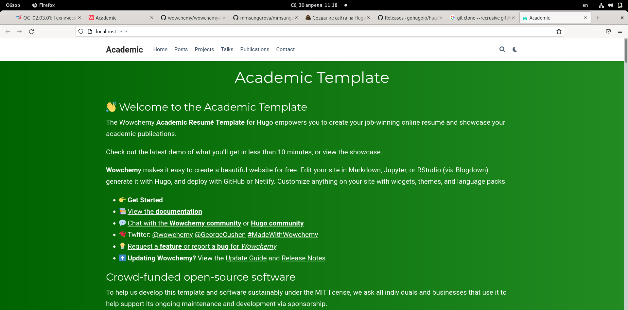

Рис. 4: Скриншот

1. Разместила заготовку сайта на github pages (рис. 5)

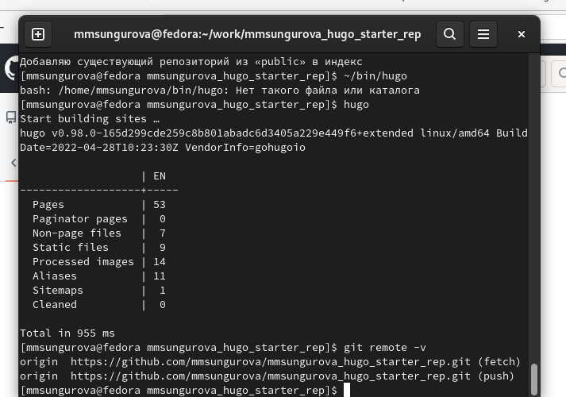

Рис. 5: Скриншот терминала

# 5 Выводы

В процессе выполнения данного шага я получила навыки создания сайтов при помощи генератора статистического html hugo, а также их размещение на github pages.

# Список литературы